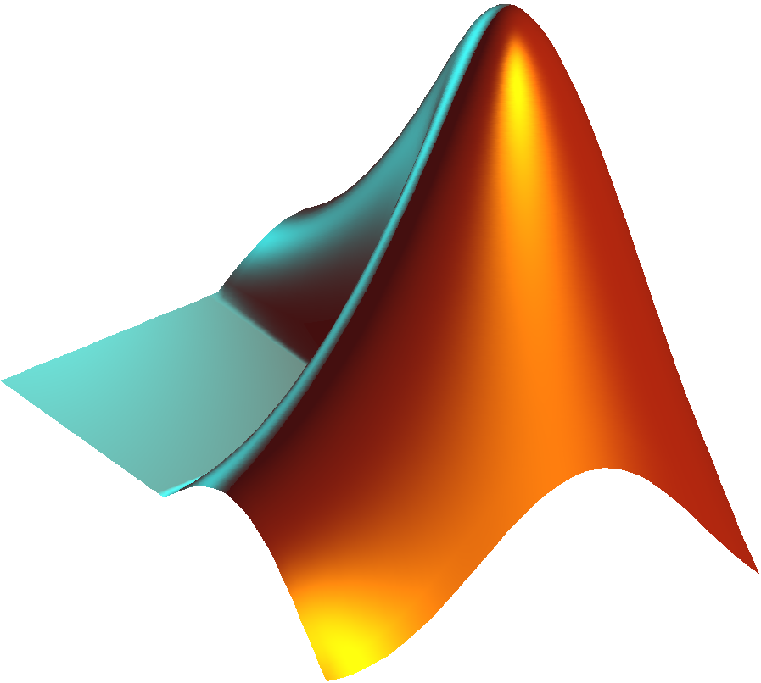

**Atelier Communications Numériques**

TP1 (27/02/2018)

Année universitaire 2017-2018

Oueslati Mohamed melek

Master SmartCom

**Détails du TP**

**TP :**

TP numéro 1 de la date: 27-02-2018

**Objectifs du TP :**

1. Générer aléatoirement un signal binaire X de n bits
2. Représentation graphique du message binaire généré X avec un débit binaire Rb
3. Associe à une séquence binaire X de débit Rb le signal S correspondant codé en ligne avec la fréquence d’échantillonnage fs pour chacun des codes en ligne (NRZ RZ Manchester AMI)
4. Calculer la densité spectrale et faire les commentaires qui s’imposent pour les caractéristiques spectrales

**Logiciel utilisé :**

Matlab version 2014

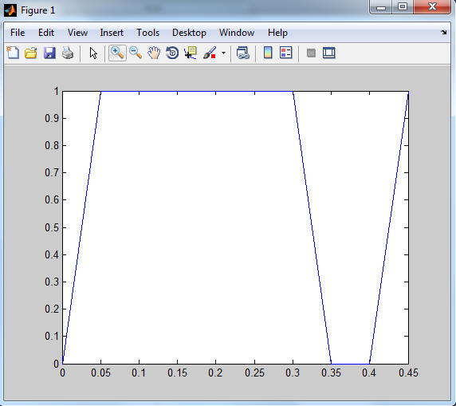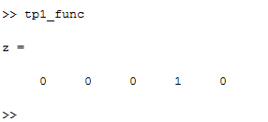

**Question 1**

**Interprétation:**Après que nous avons générer un signa binaires de n bit aléatoires, on l’afficher à l’aide de la fonction stem()



**Question 2**

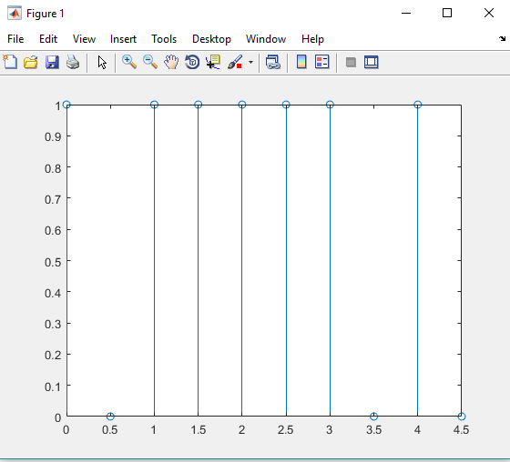

**Interprétation:**En pratique cette fonction va convoluer le signale avec le peigne de Dirac



**Question 3**

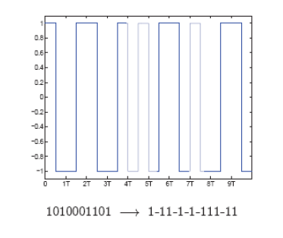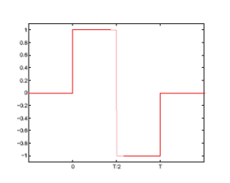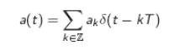

**=>**

**\***

**=>**

**\***

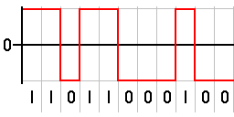

Untipolaire NRZ

Polaire NRZ

**Code NRZ (Non Return to Zero)**

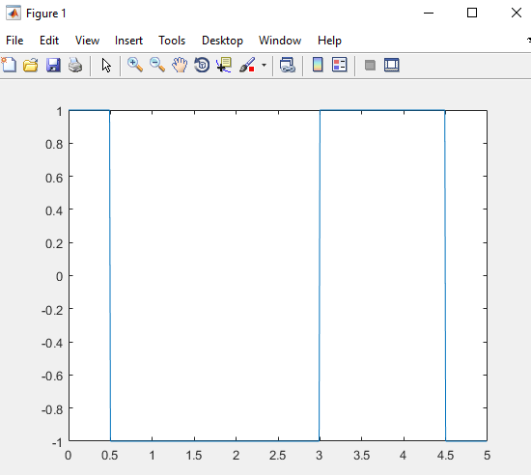

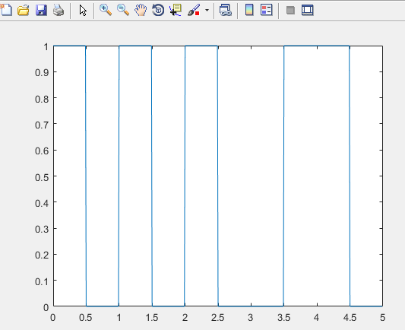

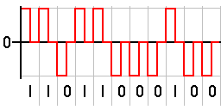

**Code RZ (Return to Zero)**

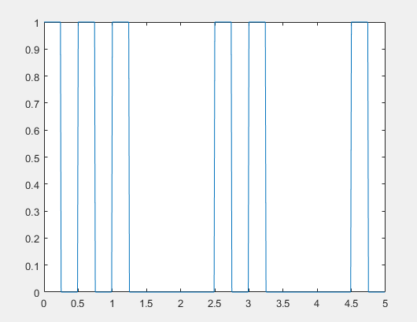

Uniolaire RZ

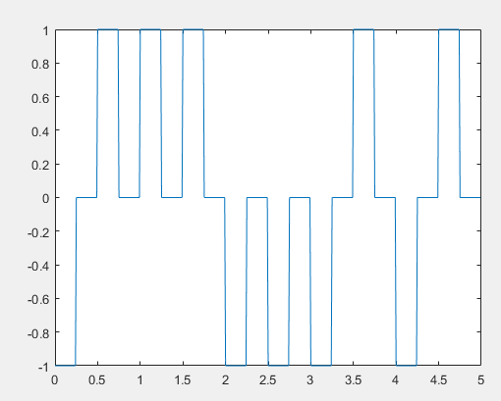  
  
  
  
  
  
  
  
  
  
  
  
  
  
  
  
  
  
  
  
  
  
  
  
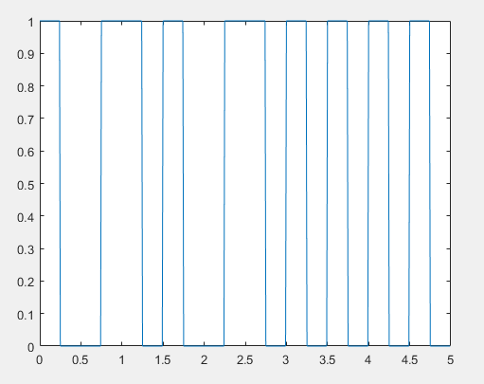  
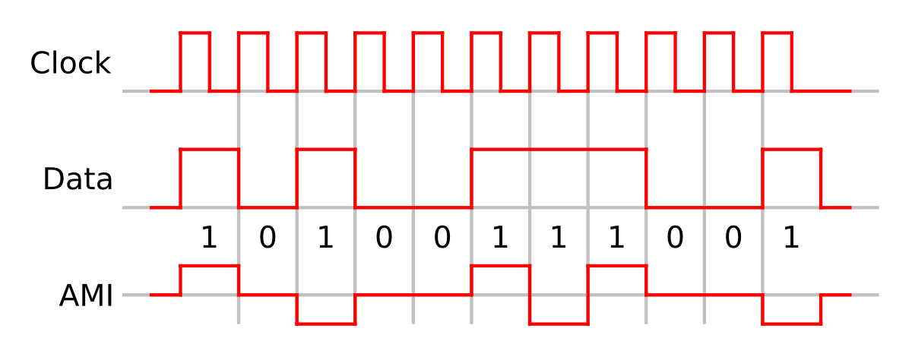

Polaire RZ

**Code Manchester**

**Code AMI**

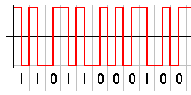

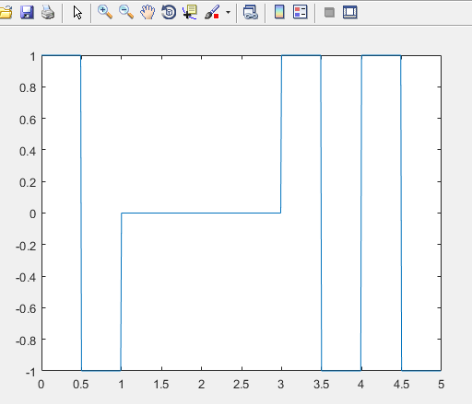



**Question 4**

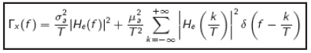  
  
  
Densité spectrale (deux différent signaux aléatoires)

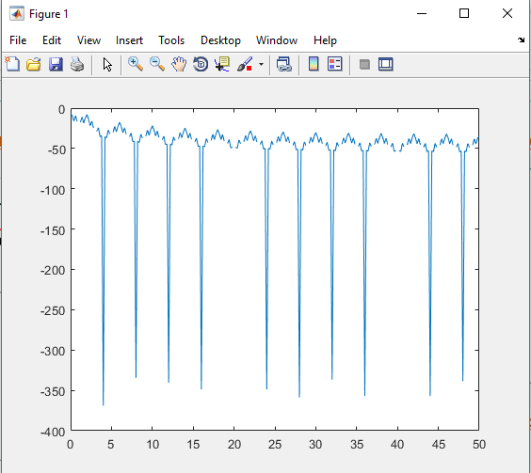

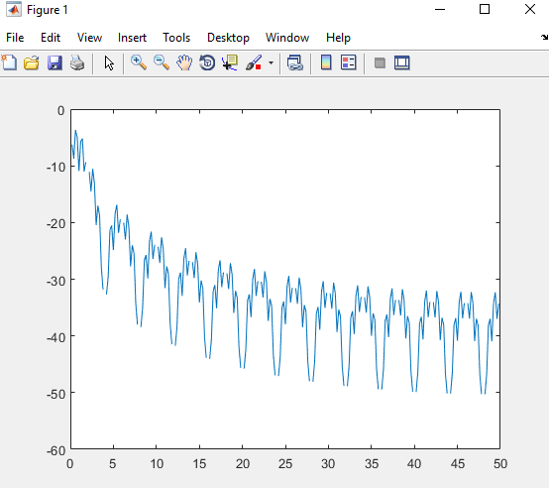

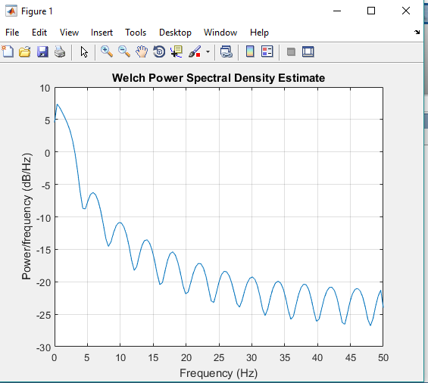Avec fonctions spectrum.welch et psd

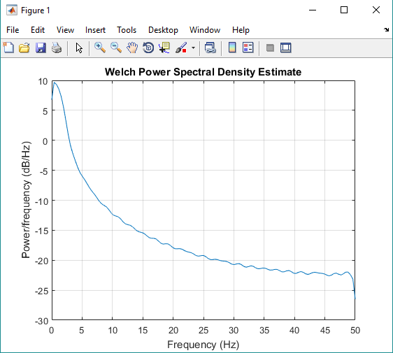



**Question 5**

  
  
Je vais fixer le signal d’entrer à :

Puis je vais changer le filtre d’impulsion. Soit ’NRZ Uni-Polaire’, la densité spectrale est donc :

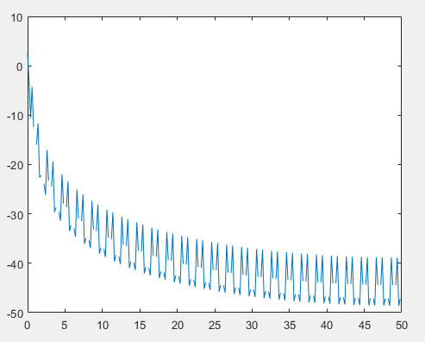

’NRZ Uni-Polaire’

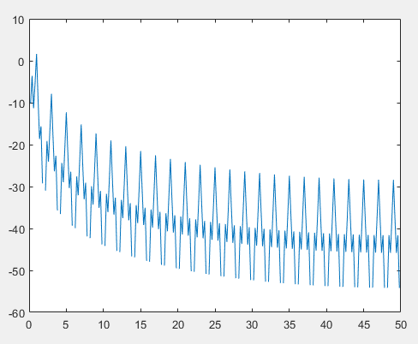



On remarque que le facteur variance s’augmente au code AMI

‘AMI’

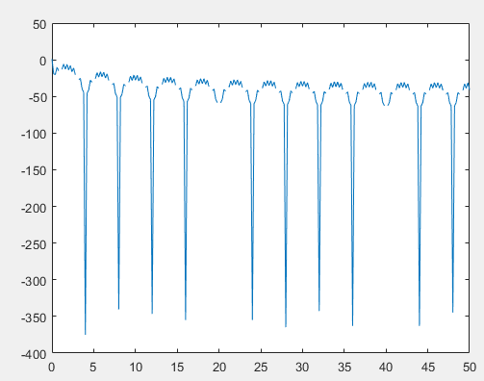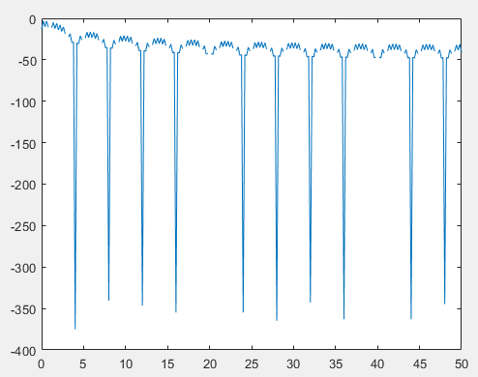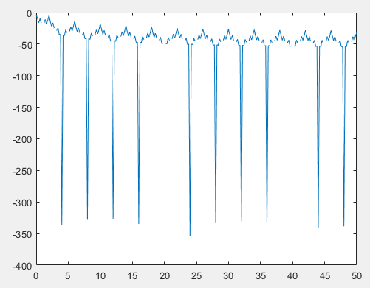

’Manchester’

’RZ Polaire’

’RZ Uni-Polaire’